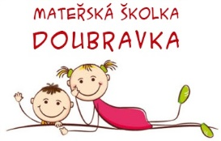
MŠ Doubravka hledá
ASISTENTA PEDAGOGA
nástup v září
Potřebujeme:
- komunikativnost, trpělivost, schopnost spolupracovat s učitelkou
Náplň:
- pomoc se začleněním dítěte do kolektivu
- asistence u pomalejších dětí v řízené činnosti
- dovysvětlování pravidel a potřeb kolektivu
Nabízíme:
- úvazek 20 hodin týdně
- pracovní doba pondělí až pátek (flexibilita po dohodě)
Kontakt do MŠ:
- 776 234 592
- ms@doubravcice.cz
